TRƯỜNG TRUNG HỌC CƠ SỞ
CHU VĂN AN
TỔ NGỮ VĂN

PHIẾU HƯỚNG DẪN HỌC SINH TỰ HỌC
NGỮ VĂN LỚP 8 – TUẦN 7

NỘI DUNG | GHI CHÚ
Tên bài học/ chủ đề - Khối lớp | Văn bản: CHIẾC LÁ CUỐI CÙNG
Hoạt động 1: Đọc tài liệu và thực hiện các yêu cầu. | - Học sinh đọc tài liệu  Học sinh đọc văn bản “Chiếc lá cuối cùng” SGK/86 đến 90  - Học sinh thực hiện các yêu cầu  - Những chi tiết nào trong văn bản nói lên tấm lòng thương yêu và hành động cao cả của cụ Bơ men đối với Giôn -xi. Tại sao nhà văn bỏ qua không kể sự việc cụ đã vẽ chiếc lá trên tường đêm mưa tuyết? Vì sao có thể nói chiếc lá cụ vẽ là một kiệt tác?  - Tìm bằng chứng để khẳng định Xiu không hề được cụ Bơ-men cho biết ý định vẽ một chiếc lá thay cho chiếc lá cuối cùng rụng xuống. Nếu Xiu được biết thì truyện có kém hấp dẫn không? Vì sao?  - Thử hình dung tâm trạng căng thẳng của Giôn -xi, của Xiu và của bạn đọc khi hai lần Giôn-xi kéo mành lên. Nguyên nhân sâu xa nào quyết định tâm trạng hồi sinh của Giôn-xi? Tại sao nhà văn kết thúc truyện bằng lời kể của Xiu mà không để Giôn-xi phản ứng gì thêm?  - Chứng minh truyện, qua đoạn trích này, được kết thúc trên cơ sở hai sự kiện bất ngờ đối lập nhau tạo nên hiện tượng đảo ngược tình huống hai lần, gây hứng thú cho bạn đọc.  - Nội dung bài  I. Đọc hiểu chú thích (SGK/89)  II. Đọc hiểu văn bản  - Không gian: một căn hộ tồi tàn gần công viên Oa-sinh-tơn.  - Thời gian: vào mùa đông  - Nhân vật: các họa sĩ nghèo  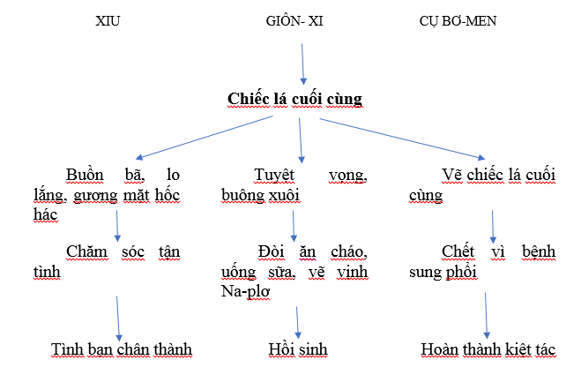  - Nghệ thuật:  - Giôn-xi → Sưng phổi → Tuyệt vọng → CLCC→ Hồi sinh  - Cụ Bơ-men → Khỏe mạnh → CLCC → Sưng phổi → Chết  → Nghệ thuật đảo ngược tình huống hai lần với những tình tiết hấp dẫn.  - Thông điệp xanh kêu gọi tình yêu thương giữa người với người.  III. Tổng kết
Hoạt động 2: Kiểm tra, đánh giá quá trình tự học. | - Qua văn bản em rút ra bài học gì?  - Phát biểu cảm nghĩ về hành động của cụ Bơ-men.

